**1er Avance Trabajo Final**

**Curso: Diseño Y Patrones De Software (WX51)**

**Alumnos:**

Andy Eulogio Sulluchuco (u201523732)

Martin Maeng Mem Ng Cubas (u201520759)

Kevin Antonio Samuel Burga Rojas (u201714622)

Piero Leonardo Molina Falcon (u201610857)

Aldair Cuarez Baldeon (u201521752)

**StudyApp**

Uno de los problemas a los que se enfrentan los universitarios es al de responder sus dudas académicas como ejercicios que no se pudieron resolver en clases, ya sea por falta de tiempo o porque no hubo la oportunidad de preguntar al profesor. Por otro lado, no siempre se cuenta con el amigo que ya pasó el curso y sabe cómo resolver el ejercicio planteado. Bajo estas necesidades surge StudyApp, una aplicación social que te permitirá resolver tus dudas académicas, preguntado a personas que ya llevaron el curso. Además de formar grupos de estudios entre personas que quieran compartir sus conocimientos y personas que deseen aprender.

Esta aplicación cubre el proceso de pedir ayuda académica en grupos de estudios de redes sociales como Facebook.

El proceso comienza con el planteamiento de una pregunta dentro de la aplicación por parte de los estudiantes de la universidad. Esta pregunta será enviada a una página principal con todos los problemas planteados, pero solo notificada a aquellos estudiantes que hayan terminado el curso de la que proviene ese problema. De esta manera, cualquier estudiante podrá enviar su comentario al respecto, para que otras personas puedan visualizarla y comentarla.

**Diagrama de Caso de Uso de Negocio**

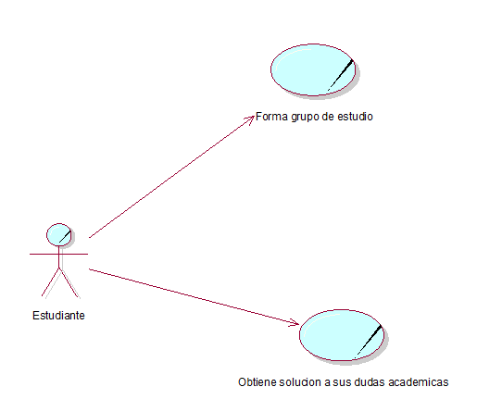

**Diagrama de entidades**

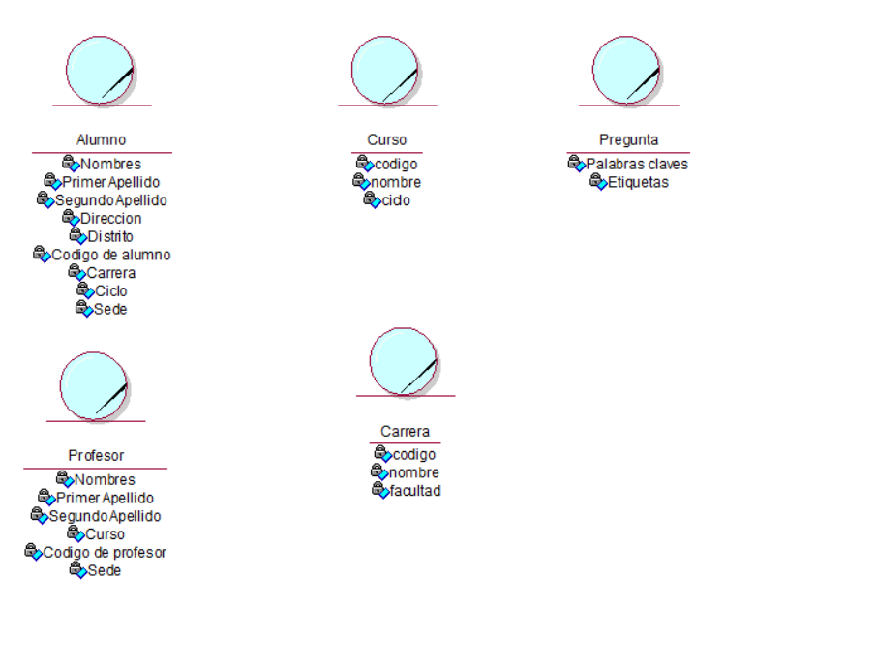

**Diagrama de trabajadores del negocio**

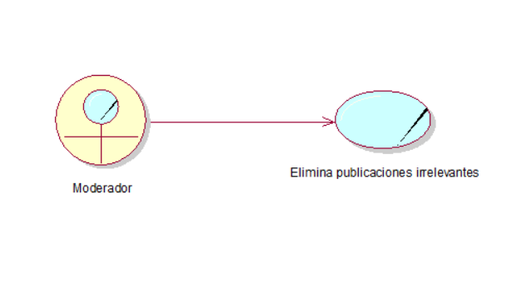

**Diagrama de actividades**

**Proceso formular pregunta**

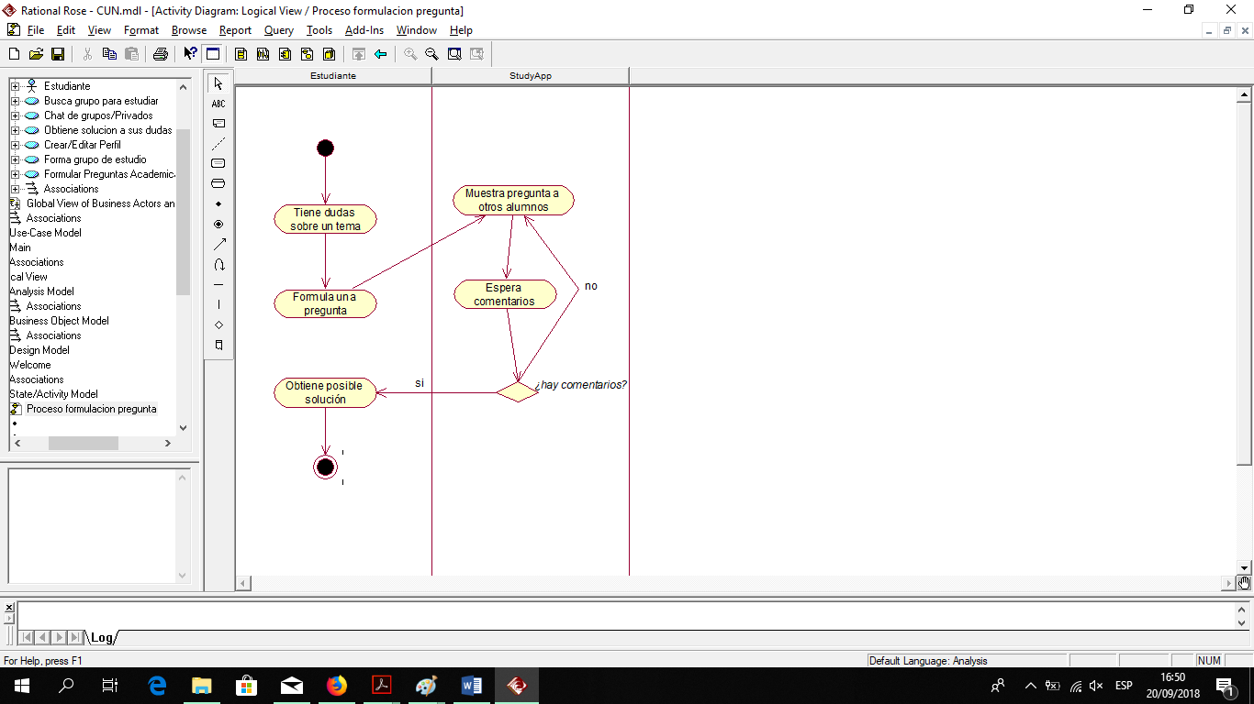

**Caso de uso formular pregunta**

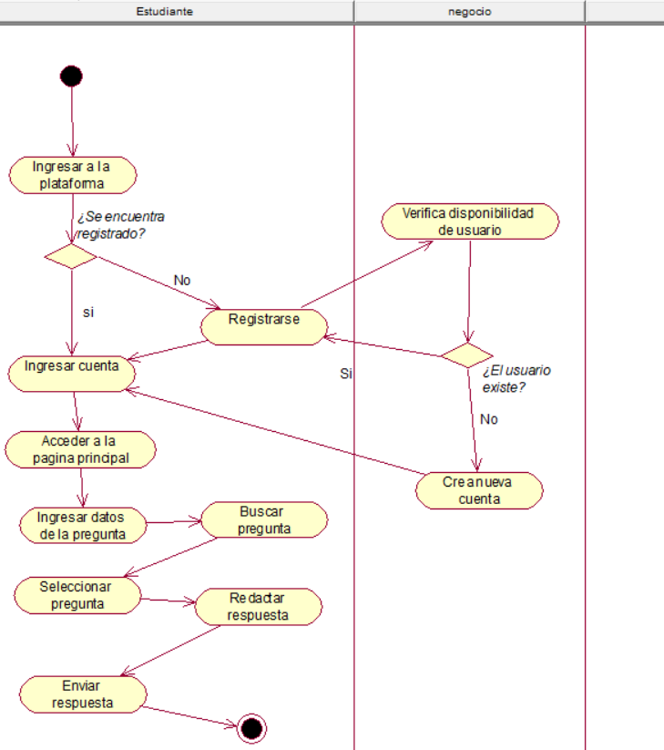

**Proceso de respuesta a pregunta**

